নারীর ক্ষমতায়নে অদম্য যাত্রাঃ ২০০৯-২০২০
গণপ্রজাতন্ত্রী বাংলাদেশের সংবিধান
- জাতির পিতা ব½বন্ধু শেখ মুজিবুর রহমান নারীর সম-অধিকার ও ক্ষমতায়ন সুসংহতকরণে ১৯৭২ সালে গণপ্রজাতন্ত্রী বাংলাদেশের সংবিধানের ২৭ ও ২৮ নং অনুচ্ছেদে সকল নাগরিককে আইনের দৃষ্টিতে সমান এবং রাষ্ট্র এবং গণজীবনের সর্বস্তরে নারী-পুরুষের সম-অধিকারের নিশ্চয়তার বিধান সংযুক্ত করেন। সংবিধানে নারী, শিশু এবং অনগ্রসর জনগোষ্ঠীর উন্নয়নে রাষ্ট্রের বিশেষ বিধান প্রণয়নের সুবিধা ও রাখা হয়।
- নারীর রাজনৈতিক ক্ষমতায়নে সংবিধানের ৬৫ (৩) নং অনুচ্ছেদে নারীর জন্য জাতীয় সংসদে ৫০ টি আসন সংরক্ষণের বিধান রাখা হয় এবং এক্ষেত্রে ৬৫ (২) অনুচ্ছেদে প্রত্যক্ষ ভাবে নির্বাচিত ৩০০ আসনে নারীর অংশগ্রহণে ও কোন বাধা রাখা হয়নি।
- প্রধানমন্ত্রী শেখ হাসিনার শাসনামলে ২০১১ সালে সংবিধানে পঞ্চদশ সংশোধনীতে ১৯ (৩) নং অনুচ্ছেদের আলোকে জাতীয় জীবনের সর্বস্তরে মহিলাদের অংশগ্রহণ ও সুযোগের সমতা রাষ্ট্র নিশ্চিত করবে মর্মে অঙ্গীকার রয়েছে।

মহিলা ও শিশু বিষয়ক মন্ত্রণালয়ের ভিশন ও মিশন
- ভিশন: জেন্ডার সমতাভিত্তিক সমাজ ও সুরক্ষিত শিশু।
- মিশন: নারী ও শিশুর অধিকার প্রতিষ্ঠা এবং নারীর ক্ষমতায়নসহ উন্নয়নের মূলধারায় সম্পৃক্তকরণ।

আন্তর্জাতিক অঙ্গনে বাংলাদেশের প্রাপ্তি
- বঙ্গবন্ধুর আদর্শে উজ্জীবিত মাননীয় প্রধানমন্ত্রী শেখ হাসিনার নারী-পুরুষ সমতা ও নারীর ক্ষমতায়ন সুসংহতকরণে গৃহীত বহুমূখী কার্যক্রম বিশ্বব্যাপী প্রশংসিত এবং এক্ষেত্রে বাংলাদেশ আজ উন্নয়নশীল বিশ্বে রোল মডেল। এর স্বীকৃতি হিসেবে তিনি পেয়েছেন অসংখ্য আন্তর্জাতিক পুরস্কার ও সম্মাননা।
- মাননীয় প্রধানমন্ত্রী শেখ হাসিনাকে বাংলাদেশ এবং সমগ্র এশিয়া ও প্রশান্ত মহাসাগরীয় অঞ্চলে নারী শিক্ষা এবং নারী উদ্যোক্তাদের কর্মকান্ড প্রসারে নেতৃত্বের স্বীকৃতি হিসেবে গ্লোবাল সামিট অফ ওমেন মর্যাদাপূর্ণ ‘গ্লোবাল ওমেন’স লিডারশিপ অ্যাওয়ার্ড-২০১৮’, ইউএনওমেন ‘প্লানেট ৫০:৫০ চ্যাম্পিয়ন-২০১৬’, গ্লোবাল পার্টনারশিপ ফোরাম ‘এজেন্ট অব চেঞ্জ অ্যাওয়ার্ড-২০১৬’ প্রদান করে। সম্প্রতি রোহিঙ্গা সঙ্কট সমাধানে দুরদর্শী ভূমিকা রাখার স্বীকৃতি স্বরূপ ইন্টার প্রেস সার্ভিসের ‘ইন্টারন্যাশনাল এ্যাচিভমেন্ট অ্যাওয়ার্ড’ এবং গ্লোবাল হোপ কোয়ালিশনের ‘স্পেশাল রিকগনিশন ফর আউটস্ট্যান্ডিং লিডারশিপ অ্যাওয়ার্ড’ পেয়েছেন প্রধানমন্ত্রী শেখ হাসিনা।

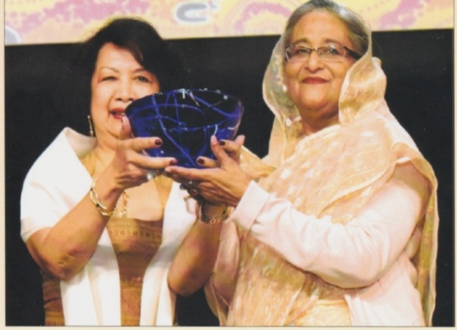

নারী নেতৃত্বে সফলতার স্বীকৃতি হিসেবে মাননীয় প্রধানমন্ত্রীর সম্মানজনক গ্লোবাল উইমেন লিডারশীপ অ্যাওয়ার্ড অর্জন

নারীর ক্ষমতায়ন, লিঙ্গ সমতা ও শিশু কল্যাণ বাস্তবায়নে সরকারের নির্বাচনী ইশতেহার:

নারীর ক্ষমতায়ন:
- উচ্চ শিক্ষায় নারী পুরুষের সম-অনুপাত প্রতিষ্ঠা করা।
- প্রশাসন ও অন্যান্য রাষ্ট্রীয় প্রতিষ্ঠানের উচ্চপর্যায়ে অধিকসংখ্যক নারীর পদায়ন করা।
- নারী উদ্যোক্তাদের উৎসাহিত করার লক্ষ্যে ব্যাংকিং সুবিধা, অন্যান্য ঋণ সুবিধা, কারিগরি সহায়তা প্রদানের প্রয়োজনীয় পদক্ষেপ গ্রহণ করা।
- ‘জয়িতা ফাউন্ডেশন’ সম্প্রসারণের মাধ্যমে নারী উদ্যোক্তদের সফল ব্যবসায়ী হিসাবে প্রতিষ্ঠিত করা।
- নারী পুরুষের সম মজুরি প্রতিষ্ঠা, গ্রামীন নারীদের কর্ম সৃজনসহ সহ সকল সেক্টরে নারীদের কর্ম পরিবেশ উন্নত করা।
- শিক্ষা ও প্রশিক্ষণের মাধ্যমে নারীদের কর্মসংস্থান বৃদ্ধির সুযোগ সৃষ্টি করা।
- সরকারি প্রতিষ্ঠানগুলোতে ডে-কেয়ার সেন্টার গড়ে তোলা এবং বেসরকারি প্রতিষ্ঠানগুলোতে ডে-কেয়ার সেন্টার প্রতিষ্ঠায় উদ্বুদ্ধ করা।
শিশু কল্যাণ
- শিশু শ্রম বন্ধ করার লক্ষ্যে চলমান সামাজিক নিরাপত্তা, স্বাস্থ্য, বৃত্তি ও গৃহীত অন্যান্য কার্যক্রম উন্নত ও প্রসারিত করা।
- শিশুদের রাজনৈতিক কর্মকান্ডে ব্যবহার বন্ধ করা।
- শিশু নির্যাতন, বিশেষ করে কন্যা শিশুদের প্রতি বৈষম্য ও নির্যাতন বন্ধ এবং তাদের নিরাপত্তা নিশ্চিত করা।
- পথ-শিশুদের পূনর্বাসন ও নিরাপদ আবাসনের ব্যবস্থা করা।
- হতদরিদ্র ও ছিন্নমূল শিশুদের জন্য শিশুসদন প্রতিষ্ঠা করা।
- বাধ্যতামূলক প্রাথমিক শিক্ষার পাশাপাশি বৃত্তিমূলক শিক্ষাদানের ব্যবস্থা উন্নত ও প্রসারিত করা।
জেন্ডার রেসপনসিভ বাজেট
- জন জীবনের সকল ক্ষেত্রে নারীর অংশগ্রহণ নিশ্চিত করার জন্য বর্তমান সরকার ২০০৯ সাল থেকে পর্যায় ক্রমে জেন্ডার রেসপন্সিভ বাজেট প্রণয়ন শুরু করে। বর্তমানে সকল মন্ত্রণালয় জেন্ডার রেসপন্সিভ বাজেট প্রণয়নের মাধ্যমে নারীর অর্থনৈতিক এবং সামাজিক ক্ষমতায়ন সুসংহত করতে নানামূখী কার্যক্রম গ্রহণ করেছে।

সামাজিক নিরাপত্তা বেষ্টনী
সমাজের অসহায়, দুঃস্থ ও গর্ভবতী মাদের সহায়তা করার জন্য মহিলা ও শিশু বিষয়ক মন্ত্রণালয়ের আওতায় ১৯৯৬-৯৭ সাল থেকে ভিজিডি কার্যক্রম, ২০১০-১১ সাল থেকে মাতৃত্বকাল ভাতা এবং ২০০৭-২০০৮ সাল থেকে ল্যাকটেটিং মাদার সহায়তা কর্মসূচি চলমান রয়েছে।
ভিজিডি কর্মসূচি
২০১৮-২০১৯ অর্থ বছরে ভিজিডি কর্মসূচির মাধ্যমে ১০.৪০ লক্ষ দুঃস্থ, নির্যাতিত, অসহায়, দরিদ্র ও তালাক প্রাপ্ত নারীদের কে ২ বছর চক্রকারে মাসে ৩০ কেজি চাল প্যাকেটজাত অবস্থায় প্রদান করা হচ্ছে। ২০০৯ থেকে জুন, ২০২০ পর্যন্ত মোট ৯১.৮০ লক্ষ নারী উপকারভোগীদেরকে এ ভিজিডি কর্মসূচির মাধ্যমে ২ বছর চক্রাকার মাসে ৩০ কেজি করে চাল প্রদান করা হয়েছে। পুষ্টিহীনতা দূর করার উদ্দেশ্যে ২.২ লক্ষ ভিজিডি উপকারভোগীকে পুষ্টি চাল প্রদান করা হচ্ছে।
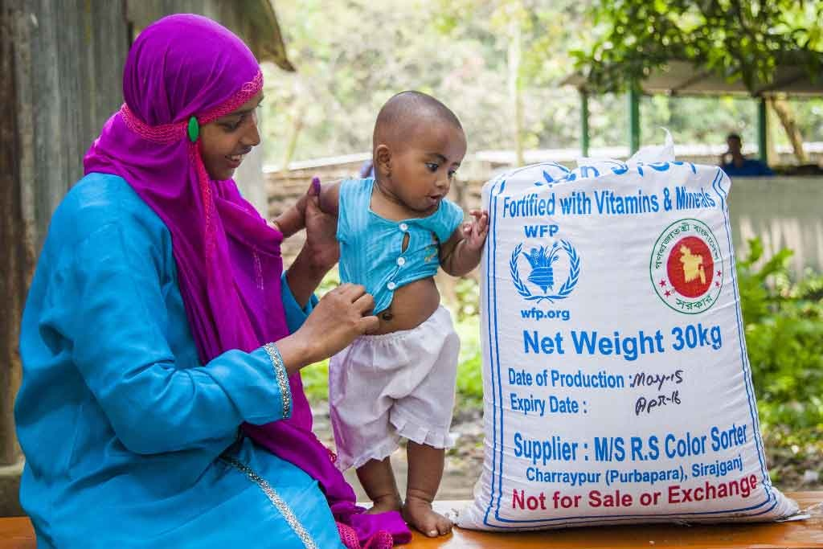
ভিজিডি কর্মসূচি আওতায় পুষ্টি চাল বিতরণ কার্যক্রম
মাতৃত্বকাল ভাতা:
২০১৮-২০১৯ অর্থ বছর থেকে গর্ভবতী ৭.৭ লক্ষ গ্রামীন দরিদ্র মহিলাদের ভাতার পরিমাণ ৫০০ টাকার স্থলে ৮০০ টাকা এবং ভাতা প্রদানের সময়কাল ২ বছরের পরিবর্তে ৩ বছর করা হয়েছে। ২০০৯-১০ অর্থ বছর থেতে জুন, ২০২০ পর্যন্ত গর্ভবতী দরিদ্র মোট ৪২.৪৬ লক্ষ মহিলা কে মা ও শিশুর পুষ্টি ঘাটতি নিবারণে মাতৃত্বকাল ভাতা প্রদান করা হয়েছে।
কর্মজীবি ল্যাকটেটিং মায়েদের ভাতা:
২০১৮-২০১৯ অর্থ বছর থেকে ২.৭৫ লক্ষ শহরের দরিদ্র দুগ্ধদায়ী মাকে ভাতার পরিমাণ ৫০০ টাকার পরিবর্তে ৮০০ টাকা এবং সময় ২ বছরের পরিবর্তে ভাতা প্রদানের সময়কাল ৩ বছর করা হয়েছে। ২০১০-১১ অর্থ বছর থেকে জুন, ২০২০ পর্যন্ত মোট উপকারভোগী ১৬.৩৪ লক্ষ মাকে ল্যাকটেটিং মা ভাতা প্রদান করা হয়েছে।
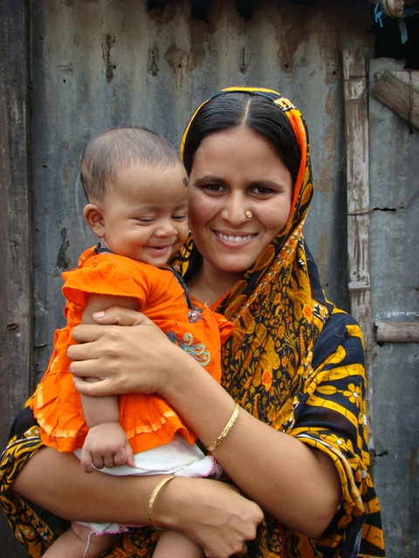 | 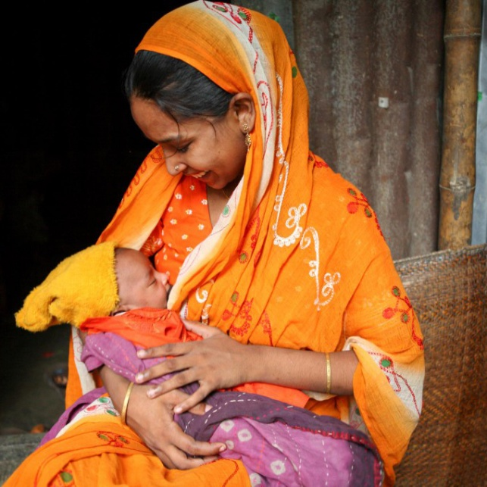
মাতৃত্বকালীন ভাতা ও ল্যাকটেটিং মা ভাতা গ্রামীণ মা ও শিশুদের স্বাস্থ্যকর খাদ্য গ্রহণের সক্ষমতা বৃদ্ধি করছে
জিটুপি পদ্ধতিতে ভাতা বিতরণ ও মা ও শিশু সহায়তা কর্মসূচিঃ
২০১৯-২০ অর্থ বছর থেকে মহিলা বিষয়ক অধিদপ্তর মাতৃত্বকাল ও ল্যাকটেটিং মা ভাতাভোগীদের জিটুপি পদ্ধতিতে ভাতা প্রদান করছে। ২০১৯-২০ অর্থবছরে মাতৃত্বকাল ভাতা বাবদ মোট ৭৬৩.২০ কোটি এবং ল্যাকটেটিং মায়েদের ভাতা বাবদ ২৭২ কোটি টাকা ৬ মাসে দুই কিস্তিতে ৩ মাস অন্তর অন্তর ইএফটি (EFT- Electronic Fund Transfer) এর মাধ্যমে জিটুপি (G2P- Government to Person) পদ্ধতিতে মোবাইল ওয়ালেট এবং ব্যাংক একাউন্টের মাধ্যমে বিতরণ করা হয়েছে। মন্ত্রিপরিষদ বিভাগের জাতীয় সামাজিক নিরাপত্তা কৌশল এর নির্দেশনা মতে মহিলা ও শিশু বিষয়ক মন্ত্রনালয় চলমান মাতৃত্বকালীন ভাতা ও কর্মজীবী ল্যাকটেটিং মায়েদের ভাতা একত্রিত ও উন্নত করে মা ও শিশু সহায়তা কর্মসূচি চালু করেছে। জুন ২০২০ পর্যন্ত দেশের ২৫ টি উপজেলায় এ কর্মসূচির পাইলটিং করা হয়েছে।

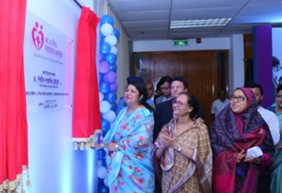 | 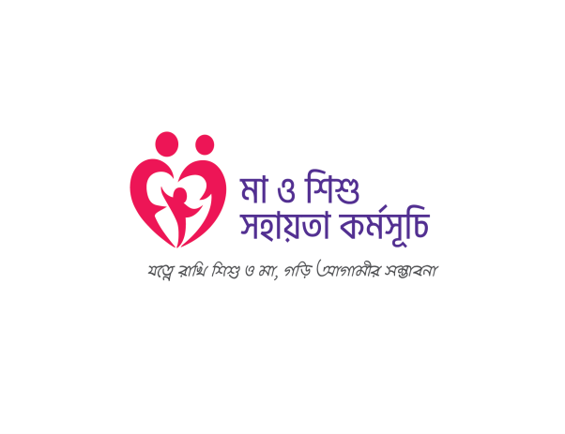
মা ও শিশু সহায়তা কর্মসূচির উদ্বোধন
মাননীয় প্রধানমন্ত্রী শেখ হাসিনার বিশেষ উদ্যোগঃ
‘মাননীয় প্রধানমন্ত্রী শেখ হাসিনার ১০টি বিশেষ উদ্যোগ’-এর মধ্যে নারীর ক্ষমতায়ন অন্যতম একটি উদ্যোগ।
- ‘শেখ হাসিনার বারতা, নারী-পুরুষ সমতা’ শ্লোগানটি ব্রান্ডিং হিসেবে মহিলা ও শিশু বিষয়ক মন্ত্রণালয় ও এর অধীনস্ত দপ্তর/সংস্থার চিঠি, খাম, প্যাড, পোষ্টারে ও ফোল্ডারের মাধ্যমে প্রচার করা হচ্ছে।
- নারী উদ্যোক্তাদের উন্নয়ন ও নারী ক্ষমতায়ন কার্যক্রমকে ব্র্যান্ডিংকরণে ‘জয়িতা ফাউন্ডেশন’ গঠিত হয়েছে।
- জয়িতাদের তৈরী পণ্য ব্র্যান্ডিং করে দেশে এবং বিদেশে বাজারজাতকরণে নারী উদ্যোক্তাদের সহায়তা করার লক্ষে ১৫৪.২৫ কোটি টাকা ব্যয়ে জয়িতা টাওয়ার নির্মিত হচ্ছে।
- ‘জয়িতা অন্বেষেণে বাংলাদেশ’ কার্যক্রমের আওতায় ইউনিয়ন থেকে বিভাগীয় পর্যায় নির্বাচিত জয়িতাদের মধ্য থেকে প্রতি বছর আন্তর্জাতিক নারী দিবসে ৫ ক্যাটাগরির ৫জন শ্রেষ্ঠ জয়িতাকে পুরস্কৃত করা হয়।
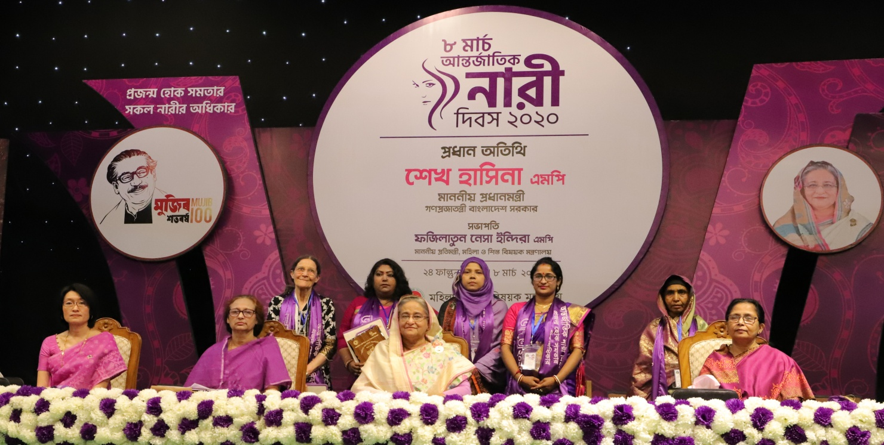
আন্তর্জাতিক নারী দিবস ২০২০ উদযাপন

নারীর সামাজিক ও অর্থনৈতিক ক্ষমতায়ন।
- ২০০৯-১০ অর্থ বছর থেকে জুন, ২০২০ পর্যন্ত ৮টি কর্মজীবী মহিলা হোস্টেলের মাধ্যমে ৩২,৪৫১ জন কর্মজীবী নারীকে আবাসিক হোস্টেল সুবিধা প্রদান করা হয়েছে।
- জুন, ২০২০ পর্যন্ত কর্মজীবী নারীদের আর্থিক ক্ষমতায়নের জন্য ১১৯ টি ডে-কেয়ার সেন্টারের মাধ্যমে ৪৮,৯১৭ জন শিশুদের দিবাযত্ম সেবা প্রদান।
- ২০০৯-১০ অর্থ বছর থেকে জুন, ২০২০ পর্যন্ত দুঃস্থ ও প্রশিক্ষিত নারীদের আয়বর্ধক কর্মকান্ডে সহায়তার উদ্দেশ্যে ১৯,৭৯০ টি সেলাই মেশিন বিতরণ করা হয়েছে।
- জুন, ২০২০ পর্যন্ত ০৮টি বিভাগ, ৬৪টি জেলা এবং ৪২৬টি উপজেলায় ২,১৭,৪৪০ জন সুবিধাবঞ্চিত দুঃস্থ মহিলাকে IGA প্রকল্পের মাধ্যমে বিভিন্ন ট্রেডে প্রশিক্ষণ দেয়া হয়েছে।
- পূর্ণ বেতনে মাতৃত্বজনিত ছুটি ২০১১ সালে ৪ মাস হতে ৬ মাসে উন্নীত করা হয়েছে।
- ২০০৯ সালে নাগরিকত্ব আইন সংশোধন করে নাগরিকত্ব নির্ধারণে পিতার নামের পাশাপাশি মাতার নাম যুক্ত করার বিধান করা হয়েছে।
- শ্রম বাজারে নারীর অংশগ্রহণ ২০০১ সালের ২৪% থেকে ২০১৩ সালে ৩৬% এ উন্নীত হয়েছে। শিল্প ক্ষেত্রে প্রায় ৪০ লক্ষ এবং এককভাবে পোষাক শিল্পে প্রায় ৩০ লক্ষ নারী কাজ করছে।

নারীর ক্ষমতায়নে প্রশিক্ষণ
- ২০০৯-১০ অর্থ বছর থেকে জুন, ২০২০ পর্যন্ত ভিজিডি উপকারভোগী ৯১.৮০ লক্ষ মহিলাকে পুষ্টি, স্বাস্থ্য, আয়বর্ধক ও সামাজিক সচেতনতামূলক প্রশিক্ষণ প্রদান করা হয়েছে।
- ২০০৯-১০ অর্থ বছর থেকে জুন, ২০২০ পর্যন্ত মাতৃত্বকাল ভাতাভোগী ৪২.৪৬ লক্ষ মহিলাকে স্বাস্থ্য ও পুষ্টি বিষয়ে সচেতনতামূলক প্রশিক্ষণ প্রদান করা হয়েছে।
- ২০০৯-১০ অর্থ বছর থেকে জুন, ২০২০ পর্যন্ত ল্যাকটেটিং ভাতা প্রাপ্ত ১৬.৩৪ লক্ষ দরিদ্র মাকে স্বাস্থ্য ও পুষ্টি বিষয়ে সচেতনতামূলক প্রশিক্ষণ প্রদান করা হয়েছে।
- ২০০৯-১০ অর্থ বছর থেকে জুন, ২০২০ পর্যন্ত মহিলা বিষয়ক অধিদপ্তরের জাতীয় মহিলা প্রশিক্ষণ ও উন্নয়ন একাডেমি এবং অন্যান্য আবাসিক/অনাবাসিক প্রশিক্ষণ প্রতিষ্ঠানের মাধ্যমে ২.৭৩ লক্ষ মহিলাকে নারী উন্নয়ন, অর্থনৈতিক ক্ষমতায়ন ও নারী নির্যাতন প্রতিরোধ, দক্ষতা উন্নয়ন ও বিভিন্ন ট্রেডে কারিগরি প্রশিক্ষণ প্রদান করা হয়েছে।
- Investment Component for Vulnerable Group Development (ICVGD) প্রকল্পের আওতায় ৭ জেলার ৮টি উপজেলায় ৮ হাজার উপকারভোগী মহিলাদেরকে স্বাবলম্বীকরণে ব্যবসা পরিচালনার জন্য এককালীন ১৫,০০০ হাজার টাকা অনুদান এবং আয়বর্ধক কারিগরি প্রশিক্ষণ দেয়া হয়েছে।

দারিদ্র বিমোচনে ক্ষুদ্র ঋণ প্রদান
- নারীকে দেশের সকল উন্নয়নের স্রোতধারায় সম্পৃক্ত করতে দেশের সকল উপজেলায় মহিলাদের আত্ম-কর্মসংস্থানের জন্য ক্ষুদ্রঋণ কার্যক্রমের আওতায় ২০০৮-০৯ হতে ২০১৯-২০ অর্থ বছর পর্যন্ত ৭৪,৬৩৭ জন দুঃস্থ ও অসহায় মহিলা ঋণ গ্রহিতার মধ্যে ৫০০০ হতে ১৫০০০ টাকা করে ৮৫৬৪.৭৮ লক্ষ টাকা ক্ষুদ্রঋণ বিতরণ করা হয়েছে।
দুঃস্থ মহিলা ও শিশু সাহায্য তহবিল
- মহিলা ও শিশু বিষয়ক মন্ত্রণালয়ে নির্যাতিত, দুঃস্থ ও অসহায় মহিলা ও শিশুদের চিকিৎসা, আইনী সহায়তা ও আত্নকর্মসংস্থানমূলক কাজের জন্য ২৬.৫০ কোটি টাকা এবং মহিলা বিষয়ক অধিদপ্তরে ৩ কোটি ২১ লক্ষ তহবিল গঠন করা হয়েছে।
- মহিলা ও শিশু বিষয়ক মন্ত্রণালয় থেকে অসহায়, নির্যাতিত ও দুঃস্থ মহিলা ও শিশু সাহায্য তহবিলের আওতায় ২৬.৫০ কোটি টাকার লভ্যাংশ থেকে ২০০৯-১০ অর্থ বছর থেকে জুন, ২০২০ পর্যন্ত ১৫৬০০ জন মহিলাকে সহায়তা প্রদান করা হয়েছে।
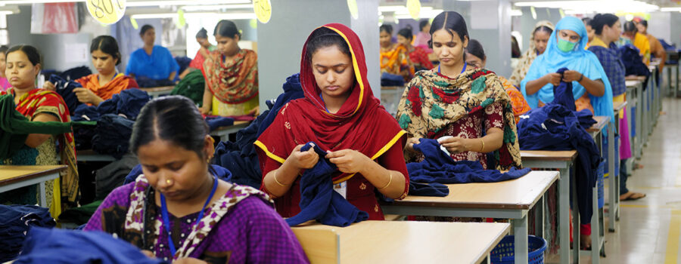
উৎপাদনশীল খাতে মহিলাদের অংশগ্রহণ

ডিজিটাল বাংলাদেশ
- ডিজিটাল বাংলাদেশ বিনির্মাণে তথ্য প্রযুক্তি ব্যবহারের মাধ্যমে মহিলাদের ক্ষমতায়নের জন্য মহিলা ও শিশু বিষয়ক মন্ত্রণালয় ‘তথ্য আপাঃ ডিজিটাল বাংলাদেশ গড়ার লক্ষ্যে তথ্য ও যোগাযোগ প্রযুক্তির মাধ্যমে মহিলাদের ক্ষমতায়ন’ শীর্ষক প্রকল্প বাস্তবায়ন করছে। এ প্রকল্পের আওতায় উপজেলা পর্যায়ের ৪৯০টি তথ্য কেন্দ্রের মাধ্যমে উঠান বৈঠক ও বাড়ি বাড়ি গমণ করে তৃণমূল পর্যায়ের নারীদের বিভিন্ন সেবা প্রদান করা হচ্ছে। প্রাথমিক স্বাস্থ্য সেবা যেমন- রক্তচাপ পরীক্ষা, ওজন পরিমাপ, ডায়াবেটিস পরীক্ষা, বিভিন্ন তথ্য প্রযুক্তি সেবা যেমন- ইন্টারনেট ব্রাউজিং, ই-মেইল, ভিডিও কনফারেন্সিং, চাকরির তথ্য, পরীক্ষার ফলাফল এবং সরকারি বিভিন্ন সেবা সংক্রান্ত প্রাপ্তিতে এ তথ্য কেন্দ্র গুলো সহায়তা করে থাকে।
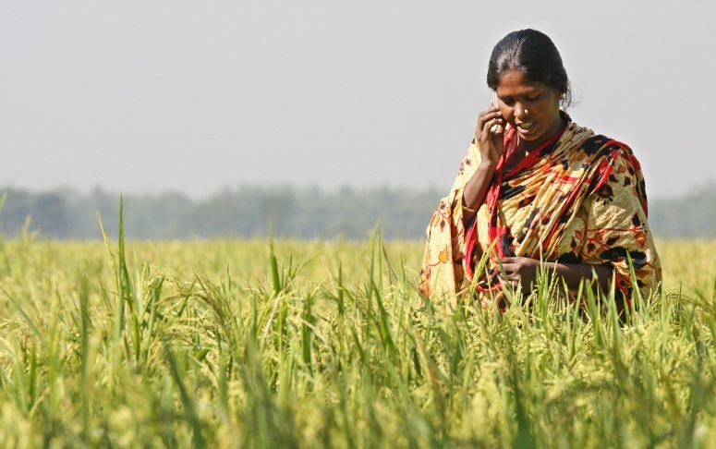  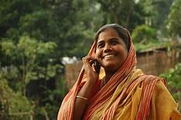 | 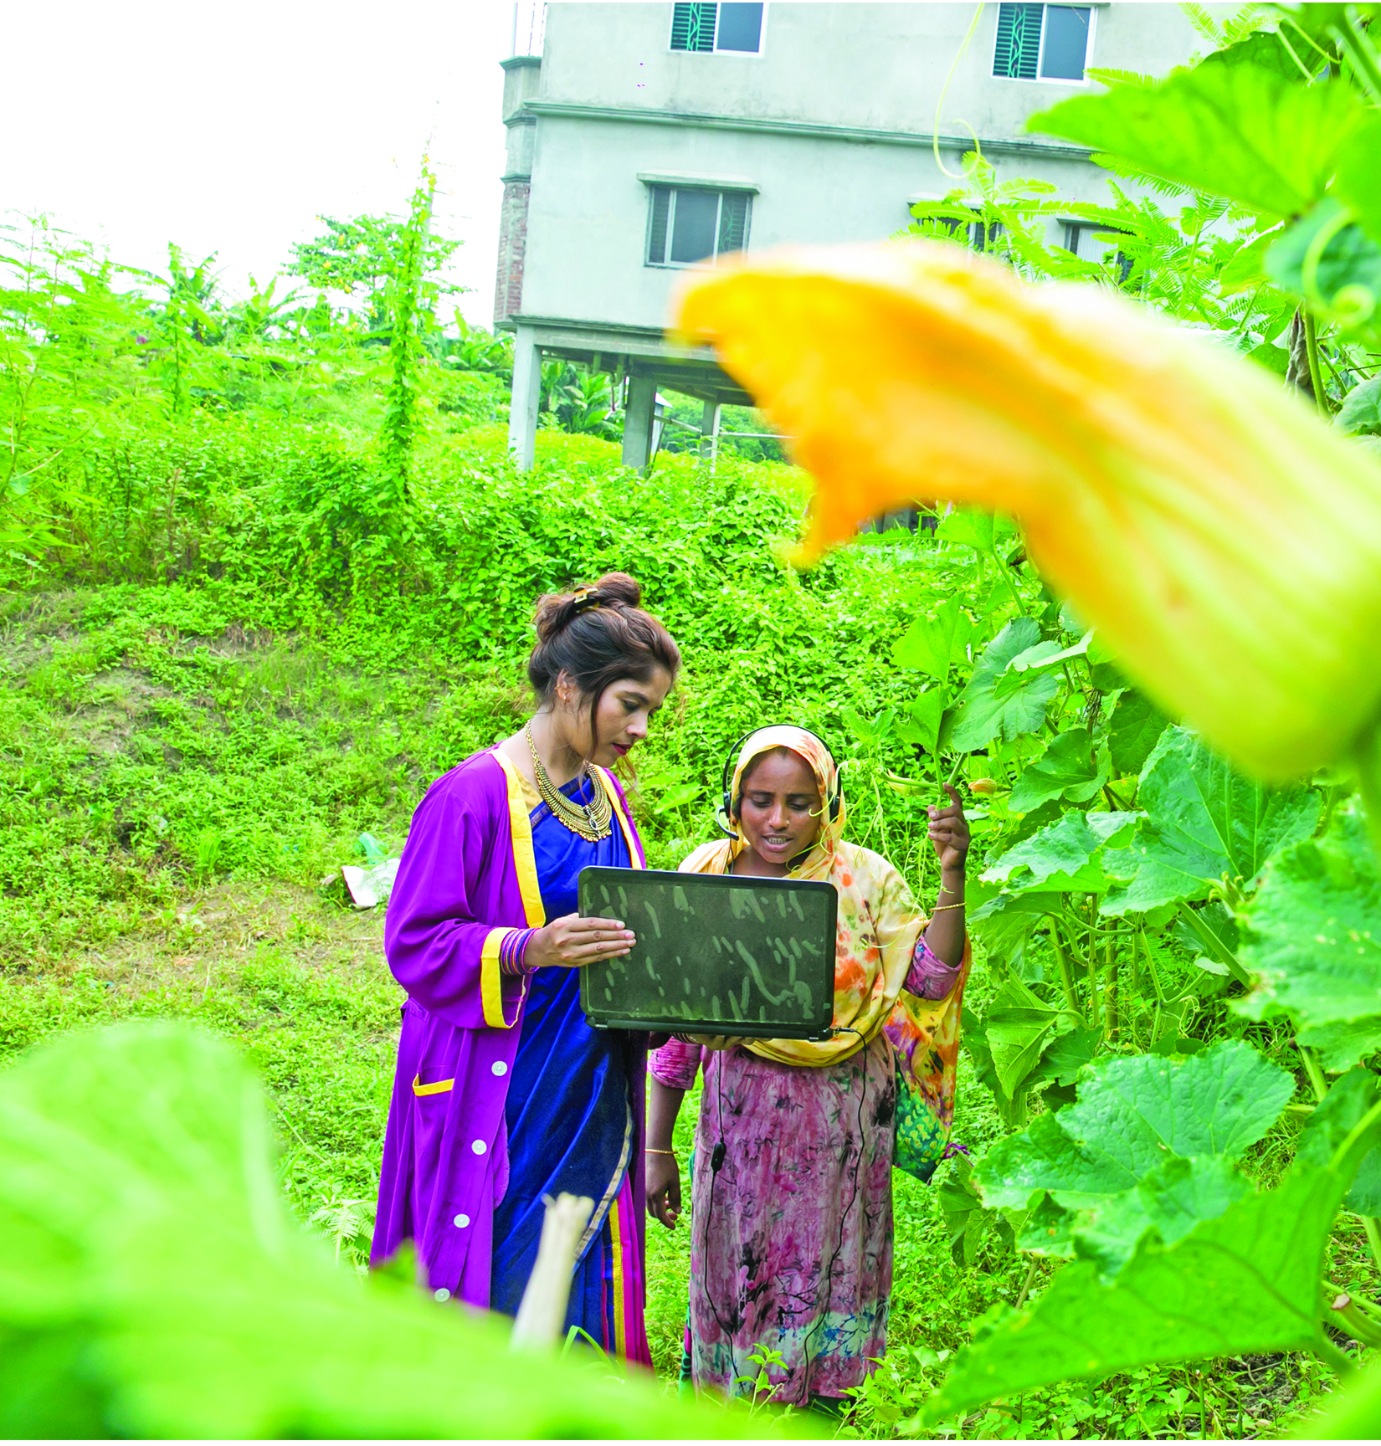
ডিজিটাল বাংলাদেশের সুবিধাপ্রাপ্ত গ্রামীণ নারী

- জেলা ভিত্তিক মহিলা কম্পিউটার প্রশিক্ষণ প্রকল্পের আওতায় সারা দেশব্যাপী ৬৪ জেলায় ৩২,৬০৬ জন মহিলাকে তথ্য ও যোগাযোগ প্রযুক্তি বিষয়ে হাতে কলমে প্রশিক্ষণ দেয়া হয়েছে।
- “আমার ইন্টারনেট আমার আয়” শীর্ষক কর্মসূচির আওতায় ২৩০৪ জন নারীকে পর্যায়ক্রমে ফ্রিল্যান্সিং ট্রেনিং প্রদান করা হয়েছে। এ কর্মসূচিতে ফ্রিল্যান্সিংয়ের বিভিন্ন গুরুত্বপূর্ণ বিষয়সমূহ যেমন-ডাটা এন্ট্রি, সার্চ ইঞ্জিন অপটিমাইজেশন, ওয়েব ডিজাইন অ্যান্ড ডেভেলপমেন্ট, গ্রাফিক্স ডিজাইন, ডিজিটাল মার্কেটিং এবং ই-কমার্স বিজনেসের উপর প্রশিক্ষণ দেয়া হচ্ছে।
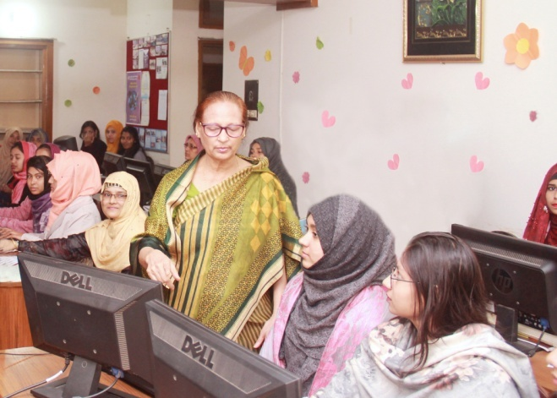 | 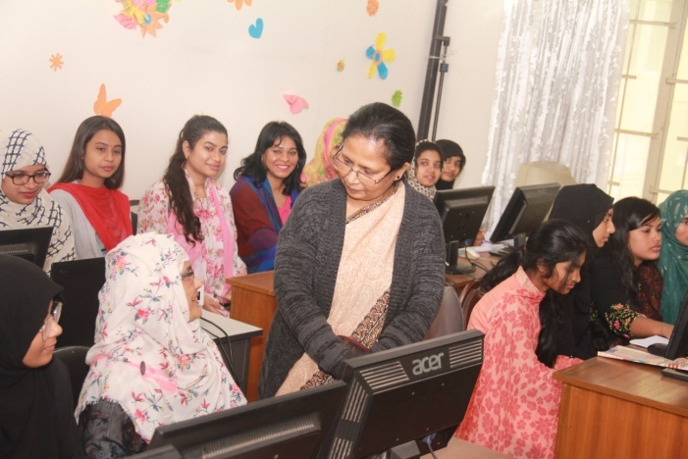
মহিলাদের জন্য আইসিটি প্রশিক্ষণ
- “নারী আইসিটি ফ্রি-ল্যান্সার এবং উদ্যোক্তা উন্নয়ন” শীর্ষক কর্মসূচির আওতায় ৩০০০ নারীকে ১ মাস মেয়াদী প্রশিক্ষণ প্রদান করা হয়েছে। ফ্রি-ল্যান্সার তৈরির মাধ্যমে আউটসোর্সিং কাজে নারীদের পারদর্শী করে তোলা এবং ইন্টারনেট ব্যবহার করে ঘরে বসেই শহর ও গ্রামাঞ্চলের স্বল্প শিক্ষিত নারীদের জন্য কর্মসংস্থানের সহায়তা প্রদানের মাধ্যমে উপার্জনের সুযোগ সৃষ্টি করাই এ কর্মসূচির উদ্দেশ্য।

নারী উদ্যোক্তা উন্নয়নে বাজারজাতকরণ সুবিধা
- মহিলা সমিতিসমূহের দরিদ্র মহিলাদের তৈরি পোষাক/পণ্য সামগ্রী বিক্রয়ের মাধ্যমে আর্থিক সহায়তা প্রদানের উদ্দেশ্যে মহিলা বিষয়ক অধিদপ্তরের সদর কার্যালয়ের নীচতলায় রাজস্ব বাজেটের আওতায় “অঙ্গনা” নামে বিক্রয় ও প্রদর্শনী কেন্দ্র চালু করা হয়েছে। বিক্রয় ও প্রদর্শনী কেন্দ্র অঙ্গনা ২০০৯- ২০১০ থেকে ২০১৯-২০ অর্থ বছর পর্যন্ত ৮৯.৯৯ লক্ষ টাকা বিনিয়োগ করে ৩.৫২ লক্ষ টাকা মুনাফা করেছে।
- জয়িতা ফাউন্ডেশনের আওতায় নারীর আর্থিক ক্ষমতায়নের লক্ষ্যে ঢাকায় ধানমন্ডি এলাকার রাপা প্লাজা শপিং মলে 'জয়িতা' নামে একটি বিক্রয় ও প্রদর্শনী কেন্দ্র গড়ে তোলা হয়েছে। এর মাধ্যমে সারাদেশের প্রত্যন্ত অঞ্চলে ১৮০টি মহিলা সংগঠনের উৎপাদিত পণ্যসামগ্রী বাজারজাতকরণের ব্যবস্থা নেয়া হয়েছে। যার মাধ্যমে প্রায় ১৪,০০০ নারী স্বাবলম্বী হয়ে অর্থনীতিতে ভূমিকা রাখছে।
প্রতিবন্ধী শিশুদের কল্যাণ
বাংলাদেশ শিশু একাডেমির কেন্দ্রীয় কার্যালয়ে প্রতিবন্ধী শিশুদের কল্যাণে চিত্রাংকন বিষয়ে প্রশিক্ষণ প্রদানের লক্ষ্যে ‘স্বপ্নরাঙা’ নামে প্রশিক্ষণ কার্যক্রম বাস্তবায়িত হচ্ছে। এতে ২ জন প্রশিক্ষক প্রায় ৪০ জন প্রশিক্ষণার্থী ৩টি শাখায় প্রশিক্ষণ প্রদান করেন। এ প্রশিক্ষণ কার্যক্রম বিনা বেতনে পরিচালিত হচ্ছে।
নারী ও শিশুর চিকিৎসা সেবায় মহিলা ও শিশু বিষয়ক মন্ত্রণালয়ঃ
- সেগুনবাগিচায় মহিলা ও শিশু ডায়াবেটিস, এন্ডোক্রিন ও মেটাবলিক হাসপাতাল স্থাপন।
- মিরপুরে ন্যাশনাল হার্ট ফাউন্ডেশনে শিশু ও মহিলা কার্ডিয়াক ইউনিট স্থাপন।
- উত্তরায় পঞ্চাশ শয্যা বিশিষ্ট মহিলা ও শিশু ডায়াবেটিস, এন্ডোক্রিন ও মেটাবলিক হাসপাতাল স্থাপন।
- মিরপুরে ন্যাশনাল হার্ট ফাউন্ডেশনে নার্সেস হোস্টেল স্থাপন।
মহিলা ও শিশু বিষয়ক মন্ত্রণালয়ের আওতায় ২০১৯-২০ অর্থ বছরে বাস্তবায়নাধীন প্রকল্পসমূহের তালিকা:
- নারী নির্যাতন প্রতিরোধকল্পে মাল্টি-সেক্টরাল প্রোগ্রাম (৪র্থ পর্ব) শীর্ষক প্রকল্প।
- এক্সিলারেটিং প্রোটেকশন ফর চিলড্রেন (এপিসি) শীর্ষক প্রকল্প।
- Strengthening Gender Responsive Budgeting in Bangladesh শীর্ষকপ্রকল্প।
- ইনভেস্টমেন্ট কম্পোনেন্ট ফর ভালনারেবল গ্রুপ ডেভেলপমেন্ট প্রোগ্রাম
- ‘ইনকাম জেনারেটিং একটিভিটিস অফ উইমেন এ্যাট উপজেলা লেভেল’ শীর্ষক প্রকল্প।
- ‘কিশোর-কিশোরী ক্লাব স্থাপন’ শীর্ষক প্রকল্প।
- সোনাইমুড়ী, কালীগঞ্জ, আড়াই হাজার ও মঠবাড়ীয়া উপজেলায় ‘কর্মজীবি মহিলা হোষ্টেল ও ট্রেনিং সেন্টার’ স্থাপন প্রকল্প।
- ২০টি শিশু ‘দিবাযত্ম কেন্দ্র স্থাপন’ শীর্ষক প্রকল্প।
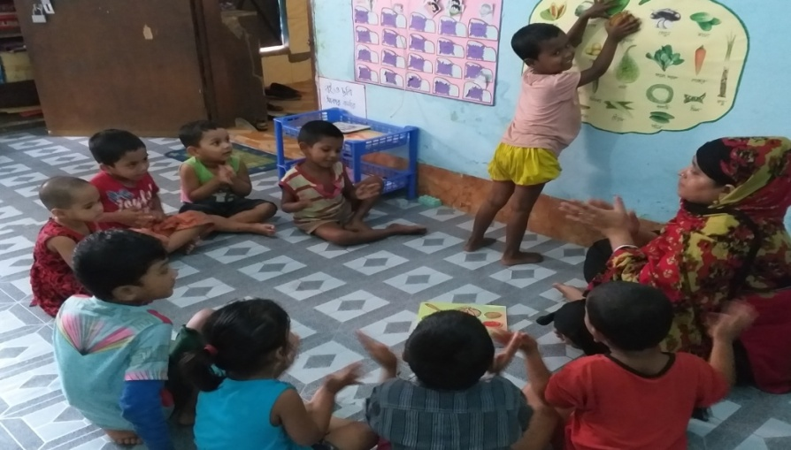
শিশু দিবাযত্ন কেন্দ্র
- গাজীপুর জেলার কালীগঞ্জ উপজেলায় কর্মজীবি মহিলা হোষ্টেল নির্মাণ ও শিশু দিবাযত্ম কেন্দ্র শীর্ষক প্রকল্প।
- মিরপুর ও খিলগাঁও ‘কর্মজীবি মহিলা হোষ্টেল উর্ধ্বমূখী সম্প্রসারণ’ শীর্ষক প্রকল্প।
- Accelerating Action to End Child Marriage in Bangladesh শীর্ষক প্রকল্প।
- এডভান্সমেন্ট অফ উইমেন্স রাইটস্।
- ‘নীলক্ষেত কর্মজীবি মহিলা হোষ্টেল সংলগ্ন নতুন ১০তলা ভবন নির্মাণ এবং বিদ্যমান হোষ্টেলসমূহের ভৌত অবকাঠামো উন্নয়ন ও সংস্কার’শীর্ষক প্রকল্প।
- National Resilience Programme শীর্ষক প্রকল্প।
- ‘নার্সিং বিষয়ে মহিলাদের জন্য ঢাকায় কমিউনিটি নার্সিং ডিগ্রী কলেজ হাসপাতাল স্থাপন’ শীর্ষক প্রকল্প।
- “উপকূলীয় জনগোষ্ঠীর বিশেষত নারীদের জলবায়ু পরিবর্তনজনিত লবণাক্ততা মোকাবেলায় অভিযোজন সক্ষমতা বৃদ্ধিকরণ” প্রকল্প।
- মাদারীপুর জেলার শিবচর উপজেলায় মহিলা প্রশিক্ষণ কেন্দ্র কাম হোস্টেল নির্মাণ
- ২১টি জেলার সুবিধাবঞ্চিত নারী ও শিশুর প্রাথমিক প্রজনন স্বাস্থ্য ও পুষ্টি সেবা প্রদান শীর্ষক প্রকল্প।
- জেলাভিত্তিক মহিলা কম্পিউটার প্রশিক্ষণ (৬৪ জেলা) শীর্ষক প্রকল্প।
- অর্থনৈতিক ক্ষমতায়নে নারী উদ্যোক্তাদের বিকাশ সাধন (৩য় পর্যায়) শীর্ষক প্রকল্প।
- নগর ভিত্তিক প্রান্তিক মহিলা উন্নয়ন (২য় পর্যায়) শীর্ষক প্রকল্প।
- তথ্য আপাঃডিজিটাল বাংলাদেশ গড়ার লক্ষ্যে তথ্য যোগাযোগ প্রযুক্তির মাধ্যমে মহিলাদের ক্ষমতায়ন (২য় পর্যায়) শীর্ষক প্রকল্প।
- জয়িতা টাওয়ার নির্মাণ শীর্ষক প্রকল্প।
- জয়িতা ফাউন্ডেশনের সক্ষমতা বিনির্মান শীর্ষক প্রকল্প।
- শিশুর বিকাশে প্রারম্ভিক শিক্ষা প্রকল্প (৩য় পর্যায়)

মহিলা ও শিশু বিষয়ক মন্ত্রণালয়ের আওতায় ২০১৯-২০ অর্থ বছরে বাস্তবায়নাধীন কর্মসূচিসমূহের তালিকাঃ
- নারী ও শিশুর স্বাস্থ্য উন্নয়নের শিক্ষা বিষয়ক কর্মসূচি।
- অটিস্টিক শিশু ও মহিলাদের জন্য পাইলট প্রশিক্ষণ কেন্দ্রের মাধ্যমে প্রশিক্ষণ প্রদান কর্মসূচি।
- কারিগরী দক্ষতা বিকাশের মাধ্যমে নারী উদ্যোক্তা সৃজন, ক্ষমতায়ন ও আর্থসামাজিক উন্নয়ন কর্মসূচি।
- গণপরিবহনে নারীর নিরাপদ যাতায়াত ব্যবস্থাপনায় উন্নয়ন কর্মসূচি।
- নারী ও শিশু উন্নয়নে মহিলা ও শিশু বিষয়ক মন্ত্রণালয়ের প্রচারনা ও ব্র্যান্ডিং কর্মসূচি।
- অভিভাবক ও ঝরেপড়া শিশুদের প্রশিক্ষণ ও সচেতনতা তৈরিমূলক কর্মসূচি।
- পানিতে ডুবে যাওয়া প্রতিরোধকল্পে শিশুদের সাঁতার প্রশিক্ষণ কর্মসূচি।
- হরিজন শ্রেণির মহিলা ও শিশুদের স্বাস্থ্য সচেতনতা বৃদ্ধি, স্বাস্থ্য সেবা প্রদান এবং শিশুদের লেখাপড়া কর্মসূচি।
- ছিটমহলের নারীদের জীবনযাত্রার মান উন্নয়ন প্রশিক্ষণ কর্মসূচি।
- প্রশিক্ষণের মাধ্যমে নারীর কর্মসংস্থান এবং উদ্যোক্তা সৃষ্টি কর্মসূচি।
- প্রশিক্ষণের মাধ্যমে নাটোর অঞ্চলের নারীদের কর্মসংস্থানের সুযোগ সৃষ্টি ও উদ্যোক্তা উন্নয়ন কর্মসূচি।
- উপকূলীয় অঞ্চলের নারীদের জীবনযাত্রার মান উন্নয়ন প্রশিক্ষণ কর্মসূচি।
- শিশুর জীবন সুরক্ষা ও দক্ষতা উন্নয়নে সাতাঁর প্রশিক্ষণ কর্মসূচি।
- কারিগরী প্রশিক্ষণের মাধ্যমে এতিম ও অসহায় কিশোরীদের জীবনমান উন্নয়নের লক্ষ্যে একাডেমিক ভবন নির্মান কর্মসূচি।
- গাজীপুরের কালীগঞ্জ উপজেলায় নারী উদ্যোক্তাদের পরিচালনায় মহিলা বিপনী কেন্দ্র (জয়িতা-কালীগঞ্জ) কর্মসূচি।
- অধুনালুপ্ত ছিটমহলের নারীদের জন্য ইউনিয়ন পর্যায়ে বেসিক আইটি/আইসিটি লিটারেসি এবং নারীর মান উন্নয়ন বিষয়ে প্রশিক্ষণ কর্মসূচি।
- কিশোরী স্বাস্থ্য সুরক্ষায় ও নারীর অর্থনৈতিক ক্ষমতা সৃষ্টিতে স্যানিটারি টাওয়েল প্রস্তুতকরণ ও বিতরণ কর্মসূচি।
- মুন্সিগঞ্জ জেলার সদর উপজেলায় নারীর উদ্যোক্তাদের পরিচালনায় মহিলা বিপণি কেন্দ্র (জয়িতা মুন্সিগঞ্জ) কর্মসূচি।
- নতুন নারী উদ্যোক্তা সৃজন ও আত্ম-কর্মসংস্থানের লক্ষ্যে বহুমুখি পাটজাত পণ্য উৎপাদন কর্মসূচি।
- গার্মেন্টস কারখানার নারী শ্রমিকদের সন্তানের জন্য ডে-কেয়ার সেন্টার শীর্ষক কর্মসূচি।
- জয়িতা’র খাদ্যজাত ব্যবসা শক্তিশালীকরণ শীর্ষক কর্মসূচি।
- গার্মেন্টস কারখানার নারী শ্রমিকদের সন্তানের জন্য ডে-কেয়ার সেন্টার শীর্ষক কর্মসূচি।

নারীর আইনী সহায়তা প্রদান
- নারী নির্যাতন প্রতিরোধে সেলের মাধ্যমে জুন ২০২০ পর্যন্ত নির্যাতিতা, দুঃস্থ ও অসহায় ১২,২৫৭ জন মহিলাকে আইনগত পরামর্শ প্রদান করা হয়েছে।।
- গাজীপুরে ১০০ আসন বিশিষ্ট মহিলা, শিশু ও কিশোরীর হেফাজতীদের নিরাপদ আবাসন কেন্দ্র প্রতিষ্ঠাকরা হয়েছে।।
- নির্যাতিত নারীদের আশ্রয় ও আইনগত সহায়তা প্রদানের জন্য ঢাকা, চট্টগ্রাম, রাজশাহী, খুলনা, বরিশাল ও সিলেট ৬টি বিভাগীয় শহরে নারী সহায়তা কেন্দ্র প্রতিষ্ঠা করা হয়েছে।
বিভিন্ন আইন/বিধি, নীতি ও কর্মপরিকল্পনা
(১) নারী ও শিশু নির্যাতন দমন আইন, ২০০০
(২) পারিবারিক সহিংসতা (প্রতিরোধ ও সুরক্ষা) আইন, ২০১০
(৩) জাতীয় নারী উন্নয়ন নীতি, ২০১১
(৪) জাতীয় শিশু নীতি, ২০১১
(৫) পারিবারিক সহিংসতা (প্রতিরোধ ও সুরক্ষা) বিধিমালা, ২০১৩
(৬) নারী উন্নয়নে জাতীয় কর্মপরিকল্পনা ২০১৩
(৭) শিশুর প্রারম্ভিক যত্ন ও বিকাশের সমন্বিত নীতি, ২০১৩
(৮) ডিএনএ আইন, ২০১৪
(৯) বাল্যবিবাহ নিরোধ আইন, ২০১৭
(১০) বাংলাদেশ শিশু একাডেমি আইন, ২০১৮
(১১) যৌতুন নিরোধ আইন, ২০১৮
(১২) বাল্যবিবাহ নিরোধ বিধিমালা, ২০১৮
(১৩) ডিএনএ বিধিমালা, ২০১৮
(১৪) নারী ও শিশু নির্যাতন প্রতিরোধে জাতীয় কর্মপরিকল্পনা (২০১৮-২০৩০)
(১৫) ব্যল্যবিবাহ নিরোধকল্পে জাতীয় কর্মপরিকল্পনা, (২০১৮-২০৩০)

যৌতুক ও বাল্যবিবাহ প্রতিরোধে কার্যক্রম
- যৌতুক ও বাল্যবিবাহ প্রতিরোধে ২৩,৭২৫টি উঠান বৈঠকের মাধ্যমে ৭,৩৮,০২২ জনকে সচেতনকরণ করা হয়েছে।।
- সরকার ব্যল্যবিয়ে বিরোধী প্রচারণার অসামান্য অবদান রাখার জন্য The Accfolade Global Film Competition 2017 Hunanitarian Award এবং The Accolade Winner Award End Child Marriage সম্মাননা অর্জন করেছে।
- সমাজের বিভিন্ন স্তরের প্রান্তিক ও অসহায় কিশোর-কিশোরীদের জীবন দক্ষতা বৃদ্ধিসহ জেন্ডার বেইজড ভায়োলেন্স প্রতিরোধে করার জন্য সকল ইউনিয়ন ও পৌরসভায় ৪৮৮৩টি কিশোর-কিশোরী ক্লাব প্রতিষ্ঠার মাধ্যমে সমাজে ইতিবাচক পরিবর্তন আনয়ন করা হচ্ছে।
- ৬৪টি জেলায় বাল্যবিবাহ প্রতিরোধে মনিটরিং কার্যক্রম চলমান রয়েছে। ২০১৫ হতে জুন ২০২০ পর্যন্ত ৭,১৬১ টি বাল্যবিবাহ বন্ধ করা হয়েছে।

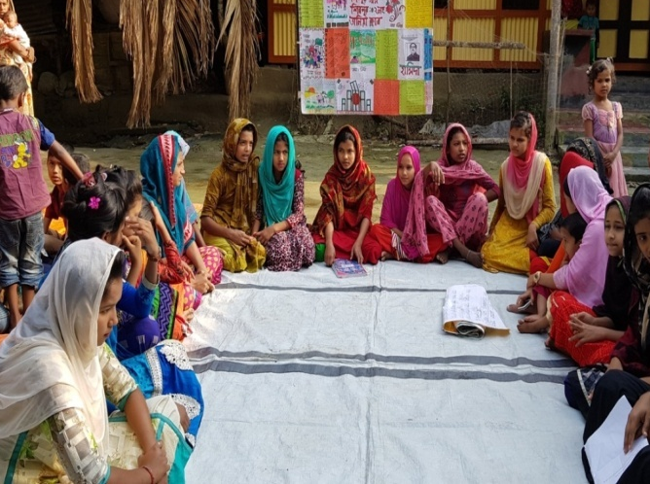 | 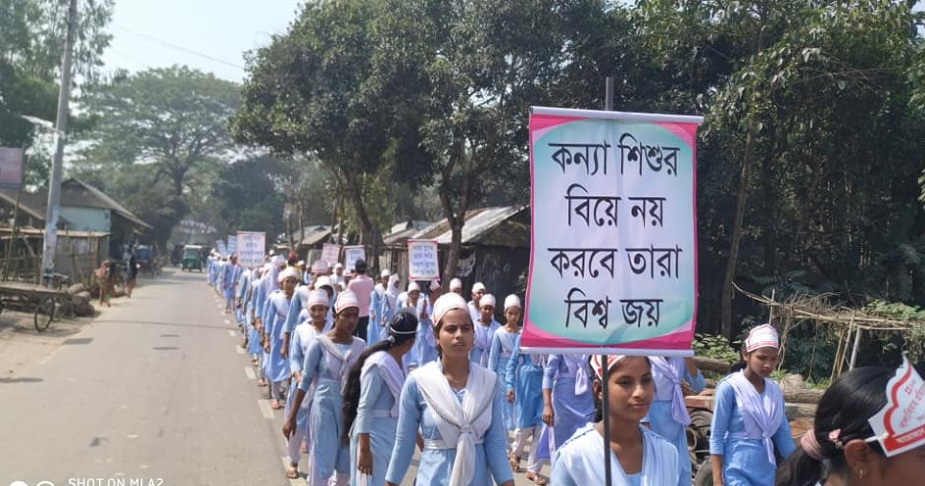
কিশোর-কিশোরী ক্লাবের কার্যক্রম বাল্যবিবাহ প্রতিরোধে র‌্যালী

নারী ও শিশু নির্যাতন প্রতিরোধে কার্যক্রম
- ২০০৯-১০ অর্থ বছর থেকে জুন, ২০২০ পর্যন্ত ‘ওয়ান স্টপ ক্রাইসিস সেন্টার’ হতে ৪৩,২২৬ জন নারী ও শিশুকে প্রয়োজনীয় সেবা প্রদান করা হয়েছে।
- ২০০৯-১০ অর্থ বছর থেকে জুন, ২০২০ পর্যন্ত ৪৭ টি জেলা সদর হাসপাতাল এবং ২০টি উপজেলা স্বাস্থ্য কমপ্লেক্সের ওয়ান স্টপ ক্রাইসিস সেল হতে ৭১,৩০৪ জন নির্যাতনের শিকার নারী ও শিশুকে বিভিন্ন সহায়তা প্রদান করা হয়েছে।
- ২০০৯-১০ অর্থ বছর থেকে জুন, ২০২০ পর্যন্ত ডিএনএ ল্যাবরেটরিতে ২২,৩২৭ টি মামলার শিশুর পিতৃ পরিচয় নির্ধারণে ডিএনএ পরীক্ষা সম্পন্ন হয়েছে।
- ২০০৯-১০ অর্থ বছর থেকে জুন, ২০২০ পর্যন্ত ন্যাশনাল ট্রমা কাউন্সিলিং সেন্টার হতে ১,৬৭২ জন নারী ও মনোসামাজিক কাউন্সিলিং প্রদান করা হয়েছে।
- ২০০৯-১০ অর্থ বছর থেকে জুন, ২০২০ পর্যন্ত ও শিশু নির্যাতন প্রতিরোধে ন্যাশনাল হেল্পলাইন ‘১০৯’ এর মাধ্যমে যৌন হয়রানী প্রতিরোধে ও বাল্যবিবাহ বন্ধে ৪০,১১,৩১৬ টি ফোনকল গ্রহণ করা হয়েছে।
- ৮টি আঞ্চলিক ট্রমা কাউন্সিলিং সেন্টার মেডিকেল কলেজসমূহে স্থাপন করা হয়েছে, যার মাধ্যমে ১০,৯৯০ জন ভিক্টিম কে মনোসামাজিক কাউন্সিলিং সেবা প্রদান করা হয়েছে ।
- কক্সবাজারের উখিয়ায় একটি রিজিওনাল ট্রমা কাউন্সিলিং সেন্টার ও ১১ টি মানসিক স্বাস্থ্য সেবা কেন্দ্র প্রতিষ্ঠা করা হয়েছে যার মাধ্যমে ২০১৭ সাল থেকে ১০৬৩৮০ জন রোহিংগা নারী ও শিশুকে মনোসামাজিক কাউন্সিলিং সেবা প্রদান করা হয়েছে ।
- নির্যাতনের শিকার নারী ও শিশুদের তাৎক্ষণিক সহায়তায় ‘জয়’ মোবাইল অ্যাপস ২৯ জুলাই, ২০১৮ সালে চালু করা হয়েছে। এই অ্যাপস-এর মাধ্যমে আক্রান্ত নারী বা শিশু ন্যাশনাল হেল্পলাইন ১০৯, সংশ্লিষ্ট জেলার পুলিশ সুপার, মেট্রোপলিটন এলাকার উপ-পুলিশ কমিশনার, নিকটস্থ থানা এবং এই অ্যাপসে সংরক্ষিত ৩টি FnF মোবাইল নম্বরে ভিক্টিমের GPS অবস্থান এবং অডিও ও ভিডিও তথ্য প্রেরণ করতে পারবেন। এ পর্যন্ত ৯২২ জন ভিকটিম এই অ্যাপসের মাধ্যমে সহায়তা পেয়েছেন।

Websites: www.mowca.gov.bd, www.dwa.gov.bd, www jms.gov.bd
www.shishuacademy.gov.bd, www.joyeeta.portal.gov.bd, www.mspvaw.gov.bd
Phone : +88 02 9545012, Fax : +88 02 9540792

